Badanie efektu Halla
Wydział  Elektryczny | Dzień/godz.  Czwartek/ godz. 14:15 |  |  | Nr zespołu  3
Wydział  Elektryczny | Data:  05.11.2009 r. |  |  | Nr zespołu  3
Nazwisko i imię  1.Krok Łukasz  2.Bartos Michał  3.Dziekan Jakub | Ocena z przygotowania | Ocena z sprawozdania |  | Ocena
Prowadzący: Imię i nazwisko |  |  | Podpis prowadzącego

Cel:
Celem ćwiczenia było zapoznanie się z przebiegiem zjawiska Halla, wyznaczenie koncentracji oraz ruchliwości elektronów swobodnych.

Wstęp teoretyczny:

Hallotron- urządzenie, którego zasada działania opiera się na efekcie Halla, wykonany na bazie materiałów półprzewodnikowych o dużej ruchliwości nośników ładunku np. arsenek indu, tellurek rtęci, z materiałów litych np. german oraz w technologii warstwowej np. przez nachylanie próżniowe na podłoże ceramiczne. Mała grubość urządzenia jest istotna w kontekście czułości hallotronu, ponieważ napięcie Halla jest odwrotnie proporcjonalne do grubości próbki. Dlatego ze względu na potrzeby metrologiczne np. pomiary pól w szczelinach, jak i racjonalnej konstrukcji określającej ich wysoką czułość, wykonywane są jak możliwie cienkie i wąskie.

Efekt Halla- zjawisko fizyczne, odkryte w 1879 roku przez Edwina H. Halla. Polega na wystąpieniu potencjałów w przewodniku, w którym płynie prąd elektryczny, gdy przewodnik znajduje się w położeniu poprzecznym do płynącego prądu w polu magnetycznym. Napięcie to, zwane od nazwiska odkrywcy, napięciem Halla, pojawia się między płaszczyznami ograniczającymi przewodnik prostopadle do płaszczyzny wyznaczanej przez kierunek prądu i wektor indukcji pola magnetycznego. Jest ono spowodowane działaniem siły Lorentza na ładunki poruszające się w polu magnetycznym.

Siła Lorentza- siła jaka działa na cząstkę obdarzoną ładunkiem elektrycznym poruszającą się w polu elektromagnetycznym. Wzór podany został po raz pierwszy przez Hendrika Lorentza i dlatego nazwano go jego imieniem.

Wzór pozwalający obliczyć siłę Lorentza:
F - siła
E - natężenie pola elektrycznego
B - indukcja magnetyczna
q - ładunek elektryczny cząstki
v - prędkość cząstki
x - iloczyn wektorowy

Wykonanie ćwiczenia:

Cechy miernika

FUNKCJA | ZAKRES | KLASA | ROZDZIELCZOŚĆ
Napięcie stałe DC | 200mV  2V  20V  200V  100V | +- 0,5%rdg+ 1dtg | 100µV  1mV  10mV  100mV  1V
Prąd stały DC | 200µA  2mA  20mA | +- 0,5%rdg+ 1dtg | 0,1µA  1µA  10µA
Prąd stały DC | 200mA  2A | +- 1,2%rdg+ 1dtg | 100µA  1mA
Prąd stały DC | 20A  20µA | +- 2,0%rdg+ 5dtg | 10mA  10µA

Badanie napięcia Halla U_{h} w zależności od natężenie prądu sterującego I
1. Zmieniając natężenie prądu sterującego poprzez zmianę oporu rezystora dekadowego dokonywaliśmy pomiaru napięcia Halla(bez pola magnetycznego).
Są to poprawki, które należy odjąć od mierzonego później napięcia Halla już w obecności pola magnetycznego.
E- źródło napięcia stałego,
A- amperomierz,
U_{h}- woltomierz,
H- hallotron,
R- opornica dekadowa

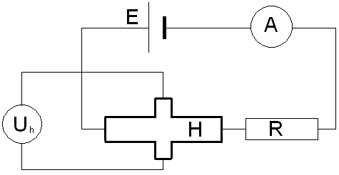
E- źródło napięcia stałego,
A- amperomierz,
U_{h}- woltomierz,
H- hallotron,
R- opornica dekadowa

Parametry hallotronu:
d = (100 ± 1) μm – grubość
c = (2,5 ± 0,1)mm – szerokość
l = (10,0 ± 0,1)mm – długość

Numer pomiaru: | I[ 20mA] | U_{h}[ 200mV]
1. | 2,92±0,01 | 5,00±0,03
2. | 3,12±0,02 | 5,30±0,03
3. | 3,35±0,02 | 5,60±0,03
4. | 3,61±0,02 | 6,10±0,03
5. | 3,93±0,02 | 6,50±0,03
6. | 4,30±0,02 | 7,10±0,04
7. | 4,76±0,02 | 7,80±0,04
8. | 5,34±0,03 | 8,60±0,04
9. | 6,10±0,03 | 9,60±0,05

2.Przy włączonym polu magnetycznym o natężeniu I_{e}=1,5 A i indukcji B=0,130T oraz następnie dla I_{e}=2,5 i B=0,215T dokonaliśmy pomiarów napięcia Halla oraz spadku napięcia U na hallotronie przy tych samych natężeniach prądu sterującego I co bez pola magnetycznego.
Za pomocą igły magnetycznej umieszczonej w pobliżu hallotronu określiliśmy kierunek pola. magnetycznego oraz ustaliliśmy, że nośnikami ładunków są elektrony..
E- źródło napięcia stałego
A- amperomierz
U U_{h,}- woltomierze
H- hallotron
R- opornica dekadowa

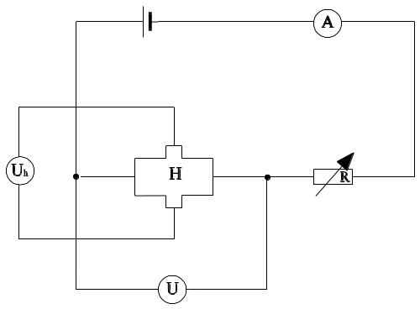
Parametry hallotronu:
d = (100 ± 1) μm – grubość
c = (2,5 ± 0,1)mm – szerokość
l = (10,0 ± 0,1)mm – długość

Dla I_{e}=1,5 A oraz B=0,130T:

Numer pomiaru: | I[ 20mA] | U_{h}[ 2V] | U_{h}[ 2V]  (uwzgl. asym.) | U[ 20V]
1. | 2,92±0,01 | 0,492±0,002 | 4,42±0,05 | 1,44±0,01
2. | 3,12±0,02 | 0,525±0,003 | 4,72±0,05 | 1,54±0,01
3. | 3,35±0,02 | 0,560±0,003 | 5,04±0,05 | 1,64±0,01
4. | 3,61±0,02 | 0,600±0,003 | 5,39±0,05 | 1,76±0,01
5. | 3,93±0,02 | 0,647±0,003 | 5,82±0,05 | 1,90±0,01
6. | 4,30±0,02 | 0,699±0,003 | 6,28±0,05 | 2,05±0,01
7. | 4,76±0,02 | 0,764±0,004 | 6,86±0,06 | 2,25±0,01
8. | 5,34±0,03 | 0,840±0,004 | 7,54±0,07 | 2,47±0,01
9. | 6,10±0,03 | 0,933±0,005 | 8,37±0,08 | 2,75±0,01
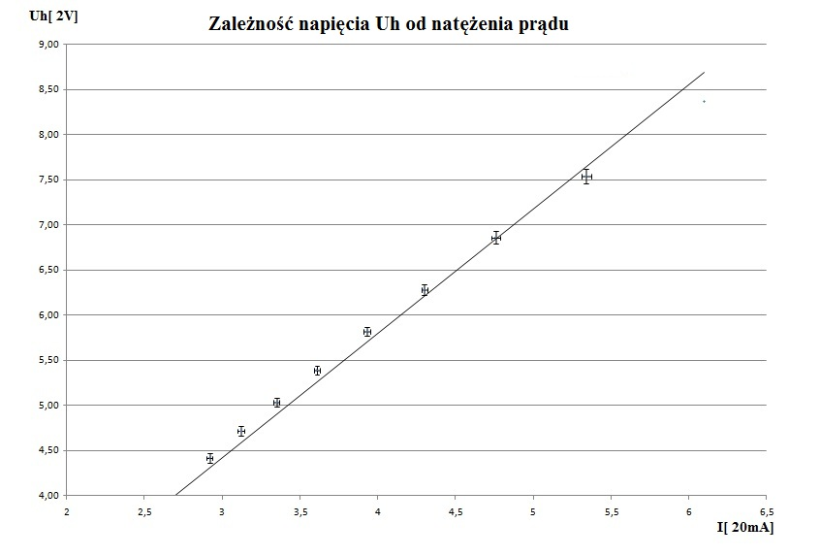

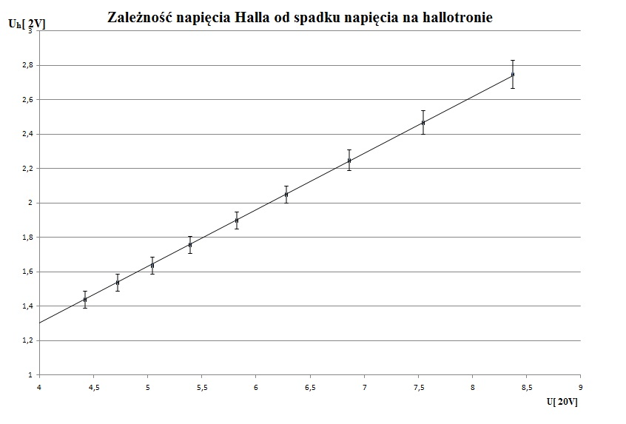

Dla I_{e}=2,5 A oraz B=0,130T:

Numer pomiaru: | I[ 20mA] | U_{h}[ 20V] | U_{h}[ 2V]  (uwzgl. asym.) | U[ 20mV]
1. | 2,92±0,01 | 0,59±0,002 | 5,40±0,06 | 1,57±0,01
2. | 3,12±0,02 | 0,63±0,003 | 5,77±0,06 | 1,67±0,01
3. | 3,35±0,02 | 0,67±0,003 | 6,14±0,06 | 1,78±0,01
4. | 3,61±0,02 | 0,72±0,003 | 6,59±0,06 | 1,91±0,01
5. | 3,93±0,02 | 0,78±0,003 | 7,15±0,06 | 2,06±0,01
6. | 4,30±0,02 | 0,84±0,003 | 7,69±0,07 | 2,23±0,01
7. | 4,76±0,02 | 0,91±0,004 | 6,86±0,07 | 2,43±0,01
8. | 5,34±0,03 | 1,01±0,004 | 7,54±0,08 | 2,67±0,01
9. | 6,10±0,03 | 1,11±0,005 | 8,37±0,08 | 2,97±0,01

Obliczenia:

W celu obliczenia koncentracji n korzystamy ze wzoru:
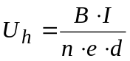
przekształcając go do postaci:
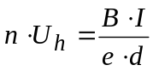
Przyjmując następnie U_{h}=x i 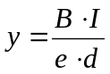 liczymy współczynnik kierunkowy prostej y=n·x metodą najmniejszych kwadratów, zauważając, że współczynnik b wynosi 0, otrzymujemy zatem wzór:
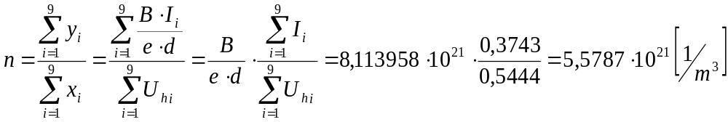
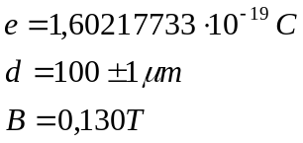

Błąd obliczenia koncentracji z metody najmniejszych kwadratów wynosi 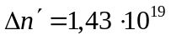

A koncentracja wynosi: 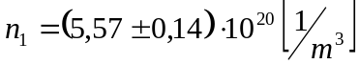

Ruchliwość liczymy ze wzoru:
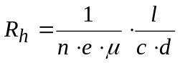
Po przekształceniu go do postaci:
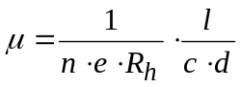
, gdzie: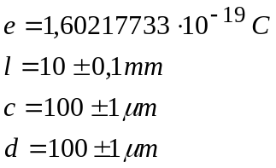
R_{h}=140 ± 0,3 Ω opór Halotronu
Podstawiając wcześniej obliczone koncentrację obliczamy:
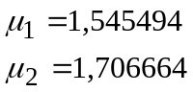
Błędy ruchliwości liczymy metodą różniczki zupełnej:
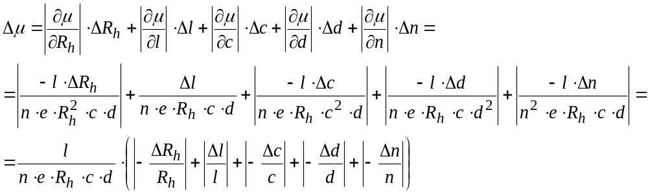
Co po podstawieniu wynosi odpowiednio:
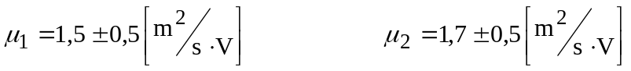

Obliczamy również koncentrację posługując się 2 zestawem pomiarów, przyjmując U_{h}=x i liczymy współczynnik kierunkowy prostej y=n·x metodą najmniejszych kwadratów, postępując jak poprzednio:
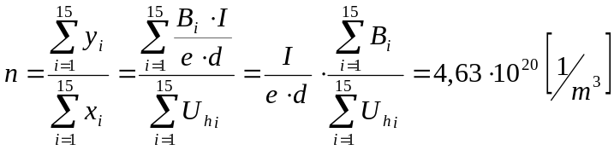

gdzie: 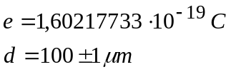, a I=10,00 mA jest natężeniem prądu sterującego stałym przy tych pomiarach
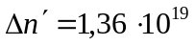

Koncentracja liczona tą metodą wynosi: 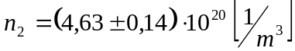

6.Wnioski

Dzięki pomiarowi napięcia Halla byliśmy w stanie określić na, której ściance zgromadziły się jaki ładunek. W naszym doświadczeniu nośnikami prądu były elektrony.

Warto zauważyć również, że zależność napięcia Halla od napięcia przyłożonego do warstwy i indukcji magnetycznej elektromagnesu ma charakter liniowy.

Jak również jest wprost proporcjonalne do natężenia prądu zasilającego.

